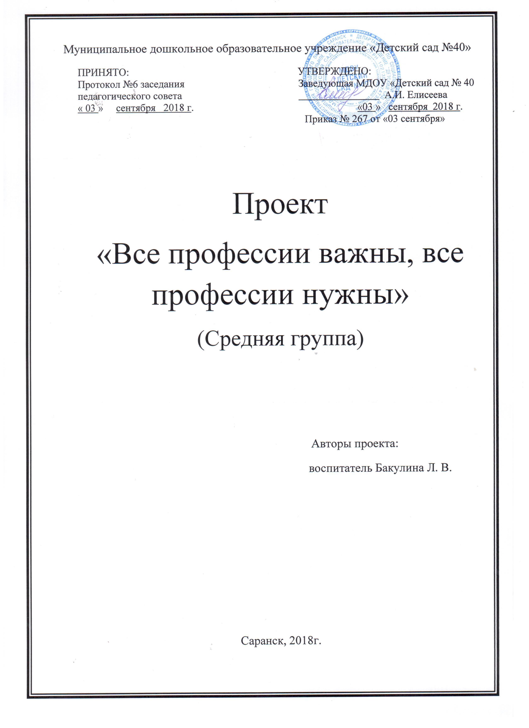
Актуальность
В настоящее время экономическое воспитание, как никогда, является одной из актуальных проблем современности. В жизни каждого человека профессиональная деятельность занимает важное место. С первых шагов ребенка родители задумываются о его будущем, внимательно следят за интересами и склонностями своего ребенка, стараясь предопределить его профессиональную судьбу. Проблема формирования представлений дошкольников о мире труда и профессий недостаточно разработана в педагогике, хотя, казалось бы, всем ясна огромная роль представлений детей о профессиях и труде. В детских садах формирование представлений о мире труда и профессий подчас осуществляется недостаточно целенаправленно и систематически, так как перед дошкольниками не стоит проблема выбора профессии. Но поскольку профессиональное самоопределение взаимосвязано с развитием личности на всех возрастных этапах, то дошкольный возраст можно рассматривать как подготовительный, закладывающий основы для профессионального самоопределения в будущем. Представления о профессиях у ребенка ограничены его пока небогатым жизненным опытом – работа мамы и папы, воспитателя в детском саду, профессии летчика, милиционера, продавца, но и об этих так или иначе знакомых профессиях дети знают, как правило, мало и весьма поверхностно. Между тем, в современном мире существует огромное количество видов труда. Ориентация в этом океане человеческих занятий является важнейшим звеном социальной адаптации ребенка. Таким образом, формирование представлений дошкольников о мире труда и профессий – это необходимый процесс, актуальный в современном мире.
Цель: формировать у детей представления о профессиях взрослых в ближайшем окружении.

Задачи:
1. Продолжать знакомить детей с трудом взрослых в ближайшем окружении
2.Расширять знания детей о профессиях, об их значимости в обществе;
3. Учить отображать представления о трудовых процессах взрослых в сюжетно-ролевых играх, передавая в игре отношение взрослых к работе.
4. Воспитывать в детях чувство уважения к труду взрослых.
5. Заинтересовать родителей в совместной игре с детьми в профессии.
- для социальных партнёров: привлечь работников детского сада к взаимодействию с детьми, закрепление представлений о необходимости и значении труда взрослых людей, расширение и уточнение представлений о профессиях людей, работающих в детском саду.
Проблема:
Создание психолого-педагогических условий экономического воспитания детей среднего дошкольного возраста через все виды детской деятельности.

Новизна проекта:
Новизна проекта обусловлена тем, что он позволяет максимально обогатить знания и представления дошкольников о труде сотрудников детского сада. Он тесно вплетен в другие виды деятельности: социализация, безопасность, труд, социальный мир и предметное окружение, развитие речи, изобразительную деятельность. Структура и содержание проекта отражают последовательность ознакомления детей с профессиями людей, которые работают в детском саду.

Практическая значимость проекта:
В детском саду дети проводят много времени, поэтому важно, чтобы дети знали о своём ”втором доме” как можно больше полезного и интересного. Каждый день ребят встречают взрослые, которые стараются, чтобы малышам в детском саду было уютно и весело. Поэтому важно, чтобы ребята знали, кто их ждёт в детском саду и как эти люди готовятся к их приходу, чем занимаются и могут помочь малышам.
Ценность и значимость знакомства детей с профессиями детского сада заключается в том, что малыши приобретают коммуникативные навыки и уважение к труду взрослых.

Направления деятельности:
- непосредственно-образовательная деятельность с детьми по всем направлениям развития и образовательным областям.

Основное содержание проекта:
Тип проекта: познавательно - игровой.
Методы и приемы работы:
1. Словесные
-беседы;
-чтение художественной литературы;
-дидактические игры
-подвижные игры;
-моделирование ситуаций;
-наблюдения
2. Наглядные
-сбор иллюстраций, фотоматериалов;
-рассматривание иллюстраций;
-театрализованная деятельность;
-аудиовизуальная техника;
-пример взрослых.
3. Практические
экскурсии, целевые прогулки
-создание развивающей среды в соответствии с решаемой задачей;
-моделирование ситуаций.

Целевая аудитория
Участники проекта: дети средней группы, воспитатели группы, родители воспитанников, педагоги.

Количество участников:
воспитанники группы детского сада без специального отбора.

Возраст детей: проект рассчитан на работу с детьми среднего дошкольного возраста (4-5 лет).
Условия реализации образовательного проекта: проект разработан на один год; предназначен для детей среднего дошкольного возраста (4-5 лет).
Форма организации деятельности детей: групповая.
Ресурсы:
Информационное обеспечение проекта:
Консультации для родителей;
Консультации для воспитателей;
Дидактический материал;
методическая литература;
художественная литература;
Игровой материал и оборудование.
Материальное обеспечение проекта.
Телевизор, экран, проектор, магнитофон, интерактивная доска.
План реализации проекта:
1 этап: Подготовительный
В ходе данного этапа проводится предварительная работа: диагностирование детей.
Определение целей и задач проекта, сбор материала, необходимого для реализации цели проекта.
Прогнозирование результата, составление плана совместной деятельности с детьми, педагогами и родителями.
Подбор материала и оборудования для занятий, бесед, сюжетно-ролевых игр с детьми (иллюстративных, художественных и дидактических) .
Создание развивающей среды, внесение игр по теме, дидактических, сюжетно-ролевых, настольно-печатных. Музыкальный руководитель (подбор песен, музыкальных композиций, связанных с темой проекта.)
Сотрудничество с родителями (оформление папок-передвижек для родителей по теме проекта, подборка фото, литературы. Беседы с родителями о необходимости участия в проекте, о серьезном отношении к воспитательно-образовательному процессу в ДОУ.
2 этап: Основной
Основной этап
В задачи данного этапа входит реализация основных видов деятельности по направлениям проекта:

Мероприятия по работе с детьми:
- чтение художественной литературы,
- просмотр мультфильмов и мультимедийных презентаций,
- беседы,
- экскурсии,
- наблюдения,
- рисование,
- аппликации,
- изготовление поделок,
- дидактические игры.
Мероприятия по работе с педагогами:
- широкое использование игрушек, кукол, одетых в профессиональные костюмы (врач, повар и др.)
- использование раздаточного материала, в соответствии с темой проекта,
- использование мультимедийной презентации,
- изготовление пособий для занятий и декораций для развлечений.
- оформление выставки детских работ «Кем быть?»

Мероприятия по работе с родителями:
- изготовление консультаций на тему «Профессии».
- организация выставки детских работ: рисунков, аппликаций.
- проведение индивидуальных бесед с целью создания интереса и привлечения родителей к изготовлению поделок, кукол, детских костюмов, декораций, книжек-малышек.
Перспективный план деятельности с детьми в рамках проектной деятельности:
Месяц/неделя | Образовательный модуль | Тема | Программное содержание | Оборудование | Совместная деятельность с детьми
Сентябрь  3-4 неделя,  Октябрь  1-2 неделя | «Профессии» | Знакомство с профессией «Воспитатель» | 1. Познакомить детей с профессиями воспитателя, с его профессиональными действиями  2. Воспитывать в детях чувство признательности и уважения к чужому труду. | Иллюстрации,  Конструктор, игрушки | Беседа о работе воспитателя, наблюдение за их работой.  Сюжетно-ролевая игра «Детский сад»  Игровая ситуация «Будь осторожен на прогулке»  Конструирование «Детский сад для кукол»
Октябрь  3-4 неделя  Ноябрь-  1-2 неделя | «Профессии» | Знакомство с профессией «Помощник воспитателя» | 1. Познакомить детей с профессией помощника воспитателя, с предметами – помощниками  2. Воспитывать в детях чувство признательности и уважения к чужому труду.  3. Вызвать у детей желание помогать, следить за своими вещами, благодарить за помощь  4. Активизировать в речи слово – предметы-помощники | Набор игрушек,  Дидактические игры, художественная литература | Д/и “Что нужно для работы помощника воспитателя?  Наблюдение за мытьем посуды (зачем мыть посуду? что помогает мыть посуду?)  Чтение рассказа Н. Калининой «Помощники», Е.Груданов «Наша нянечка»  Труд: сервировка стола с помощником воспитателя, полив цветов, влажная уборка.  Сюжетно-ролевая игра «Детский сад»
Ноябрь-  3-4 неделя  Декабрь  1-4 неделя | «Профессии» | Знакомство с профессией «Врач и медсестра» | 1. Познакомить детей с профессиями врача и медсестры  2. Научить детей различать функциональные обязанности врача и медсестры  3. Познакомить детей с медицинским оборудованием – фонендоскопом, шпателем  4. Воспитывать в детях чувство признательности и уважения к чужому труду | Дидактические игры, художественная литература,  альбом «Все профессии важны» | Экскурсия в медицинский кабинет:  рассказ Анастасии Сергеевны и Нины Анатольевны о том, что они делают, какие предметы – помощники им помогают  Рассматривание альбома «Все профессии важны» (предложить детям найти картинку с изображением врача)  Д/и «Что нужно для работы врачу?»  Вызвать у детей желание изготовить витамины, таблетки, горчичники для игры «Больница».  Чтение художественной литературы : А.Барто « Мы с Тамарой», «Очки», О.Емельянова «Врач», К.Чуковский «Айболит»,
Январь  3-4 неделя  Февраль  1-4 неделя | «Профессии» | Знакомство с профессией «Повар» | 1. Познакомить детей с профессией повара, с его профессиональными действиями, с предметами – помощниками  2. Воспитывать в детях чувство признательности и уважения к чужому труду  3. Развивать способность к общению, речь  4. Учить детей считаться с интересами, мнением других детей | художественная литература,  оборудование для сюжетно-ролевых игр | Беседа воспитателя о профессии повара.  Экскурсия на кухню (пищеблок):  рассказ Анастасии Федоровны о том, чем она занимается;  показ помощников (овощерезка, мясорубка, посуда);  Лепка «Угощение для куклы», «Фрукты и овощи для повара», «Чашка с блюдцем»  Аппликация «Консервируем овощи»  Рисование «Овощи и фрукты»  Чтение художественной литературы : О.Емельянова «Повар», Лика Разумова «Повар»
Март  1-4 неделя | «Профессии» | Знакомство с профессией «Дворник» | 1. Познакомить детей с профессией дворник, с его профессиональными действиями  2. Воспитывать в детях чувство признательности и уважения к чужому труду. | иллюстрации «Труд дворника в разное время года»  Дид. игры,  художественная литература. | Беседа «Труд дворника». Рассматривание иллюстраций «Труд дворника в разное время года»  Наблюдение за работой дворника во время прогулок.  Дид.игра : «Рабочие инструменты дворника»,  Чтение художественной литературы : С.Севрикова «Про дворника», Лика Разумова «Дворник», пословицы и поговорки о труде.  Безопасность «Осторожно, гололед!»
Апрель  1-4 неделя | «Профессии» | Знакомство с профессией «Прачка» | 1.Познакомить детей с профессией прачки, с ее профессиональными действиями, с предметами – помощниками.  2. Дать представления об основных функциях, которые выполняют работники учреждения; | Дид. игры,  Материал для худож. деятельности. | Экскурсия в кабинет прачки. Знакомство с ней.  Рассказ прачки о своей профессии.  Дид.игры : «Смотай все нитки в клубок», «Вставь нитку в иголку»  Рисование « Красивый платочек»  Аппликация « Украсим мамино платье», Ручной труд «Цветы для сотрудников детского сада»
Май | «Профессии» | Итоговое мероприятие  Презентация  «Все профессии важны, все профессии нужны»

Перспективный план работы с родителями
Месяц/неделя | Совместная деятельность | Цель
сентябрь | Анкетирование родителей | Цель: выявить уровень  экономических знаний у родителей
ноябрь | Консультация: «Зачем знакомить дошкольника  с профессиями» | Цель: повысить уровень знаний родителей по экономическому воспитанию детей.
январь | Выставка совместных работ: рисунков, аппликаций. | Цель: установить доверительные отношения между детьми и родителями, педагогами, объединить их в одну команду
март | Привлечь родителей к изготовлению поделок, кукол, детских костюмов, декораций, книжек-малышек. | Цель: установить доверительные отношения между детьми и родителями, педагогами, объединить их в одну команду

Перспективный план работы с педагогами:
Месяц | Вид деятельность | Цель
ноябрь | Семинар-практикум:  «Педагогическая мастерская воспитателя»  Тема: Организация экономического образования детей дошкольного возраста». | Цель: Совершенствовать профессиональную подготовку воспитателей в работе с детьми. Создать условия для развития творческого потенциала педагогов.
февраль | Консультация: «Особенности и формы организации работы с родителями по экономическому воспитанию детей дошкольного возраста» | Цель: Ознакомление воспитателей с особенностями и формами организации работы с родителями по экономическому воспитанию детей.

Заключительный этап
На третьем, заключительном этапе проводятся обобщение результатов работы:
- Изготовление альбома «Профессии».
- Оформление фото выставки.
- Оформление выставки кукол в профессиональных костюмах.
- Оформление выставки коллективных работ.
- Презентация проекта.
Ожидаемые результаты по проекту:
- для детей (развитие игровой деятельности на основе сотрудничества; формирование уважительного отношения к сотрудникам детского сада и результатам их труда; дети знают и называют профессии, орудия труда, могут составить рассказ о профессии; дети стали более раскрепощены и самостоятельны, у них сформирован интерес к труду взрослых и чувство ответственности при выполнении трудовых поручений);
- для педагогов (педагоги удовлетворены проведенной работой и результатами проекта; собран и систематизирован весь материал по теме проекта);
- для родителей (у родителей появился интерес к образовательному процессу, развитию творчества, знаний и умений у детей, желание общаться с педагогом, участвовать в жизни группы).
Вывод В результате проведённой работы были достигнуты следующие результаты:
1. Дети научились отражать в сюжетно-ролевой игре особенности профессий.
2. У детей появилось представление о востребованных в обществе профессиях.
3. Родители стали активными помощниками в воспитании и образовании детей.
У детей сформированы элементарные представления о профессиях детского сада: воспитатель, помощник воспитателя, заведующий детским садом, музыкальный руководитель, повар, кастелянша, прачка.
Ребята стали понимать значения слова «профессия», умеют самостоятельно организовывать сюжетно-ролевые игры на основе имеющихся знаний о профессиях, вызван интерес к труду взрослых, обогатился словарный запас, развивается связная речь, память, коммуникативные навыки, развиваются индивидуальные нравственные качества, накопляется и обогащается игровой опыт.
Список использованной литературы:
1. Маханева М.Д., Скворцова О.В. Учим детей трудиться. М. ТЦ «Сфера», 2012.
2. Кондрашов В.П. Введение дошкольников в мир профессий: Учебно-методическое пособие. Изд-во "Николаев", 2004.
3. Нефёдова К.П. Инструменты. Какие они? Пособие для воспитателей, родителей. М.: Издательство ГНОМ и Д, 2006.
4. Потапова Т.В. Беседы о профессиях с детьми 4-7 лет. М.: ТЦ Сфера, 2008.

